**SYSTEMTENKNINGSDELEN av eksamen (50%)**

**Oppg S1 - Profesjonsetikk (15%)**

Les vedlagte dokument (s. 17 fra NITO sitt etikkhefte) som viser Navigasjonshjulet - et refleksjonsverktøy for å håndtere dilemma som kan oppstå for mennesker i arbeid.   
  
Tenk deg at du jobber i firmaet 'KJAPP' som har fått i oppdrag å utvikle en Smittesporings-app, a la den første som FHI lanserte i Norge, med GPS og sentral lagring av informasjon om brukernes bevegelser. Du skjønner at appen har uheldige sider, og havner i et dilemma i forhold til hva du skal gjøre.

a) Bruk Navigasjonshjulets 6 dimensjoner for å sette opp en oversikt over de ulike hensyn som bør vurderes.

Jus: Er det lovlig?

Retten til personvern-beskyttelse kommer fra menneskerettighetene. Dette gjør at man må være spesielt forsiktig med hvilke data man samler inn fra brukere. I appen «smittestopp» fra FHI, ble bevegelsesaktivitet overvåket, noe som er ulovlig.

Identitet: Er det i samsvar med verdiene våre?

Verdiene i firmaet vil innebære blant annet å sørge for flest mulige verktøy for smittesporing. Dette prosjektet vil bidra til målet dersom det lar seg gjøre.

Moral: Er det riktig?

Fra et moralsk perspektiv, vil appen fokusere på smittevern. Dette i seg selv kan anses som moralsk riktig, så lenge dataen ikke blir misbrukt på bekostning av eksempelvis personvern.

Omdømme: Beholder vi vår troverdighet?

Dersom det skjer en "glipp" med et av punktene under utviklingen appen, vil omdømmet kunne svekkes sterkt. Dette gjelder spesielt dersom glippen skjer på et punkt som innebærer befolkningen generelt, som f.eks. jus og moral.

Økonomi: Lønner det seg?

For å finne ut av dette, bør man sette opp en økonomisk plan med et budsjett, for å se om prosjektet vil lønne seg. Her vil det også være relevant å ta med en form for lønnsomhetsvurdering, som f.eks. ved å sjekke internrente eller ved bruk av tilbakebetalingsmetoden.

Etikk: Lar det seg begrunne?

Begrunnelsen for appen, vil være at posisjonssporing kan brukes fornuftig til å spore smittespredningen basert på hvor man har vært, og dermed hvilke personer man kan ha vært i kontakt med.

b) Hva gjør du? Begrunn din avveining.

For å vurdere hva man gjør med prosjektet, må man se på de forskjellige dimensjonene involvert. Her vil det være viktig å se på alt sammenlagt for å avgjøre om det er noe som kan gå galt. I dette tilfellet, vil det hovedsakelig være snakk om det lovlige aspektet. Den forrige smittesporingsappen ble lagt ned grunnet at den var direkte ulovlig, som nevnt under avsnittet om «jus». Av denne grunnen, ville jeg informert om at dette bør legges om før man går videre med prosjektet.

**Oppg S2 - Arbeidsliv 5%**  
Hvordan tror du arbeidslivet hadde vært uten fagforeninger?

En fagforening har som oppgave å fremme interesser på vegne av arbeidsgivere. Dette kan føre til ting som blandt annet bedre arbeidsforhold, høyere lønninger og tryggere arbeidsmiljø. Uten en fagforeninger, vil det være "fritt vilt" for å oppnå dette. Det vil da si at man selv må kjempe for dette, og eventuelt samle seg på fritiden for å snakke om slike ting. I tillegg vil det ikke lenger være de samme betingelsene for alle, som betyr at diskriminering hadde vært mer vanlig.

**Oppg S3 - Systemtenkning 15%**

Systemtenkning (Systems Engineering) handler om å ha et helhetlig systematisk perspektiv både på det systemet som skal utvikles og måten man gjennomfører systemutviklingen på.

Les vedlagte artikkel (pdf) **Smidig blåmandag**, som argumenterer for et 5. punkt - øverst i The agile manifesto, nemlig: Kundeverdi. Det opprinnelige Manifestet er gjengitt på siste side.

a) Hva kjennetegner en brukersentrert design- eller utviklingsprosess? Hvorfor vil vi eventuelt ha brukersentrering?

En brukersentrert design- eller utviklingsprosess kjennetegnes ved at brukeren kontinuerlig blir brukt for å styre utviklingen i riktig retning. Dette gjør at prosjektet vil i større grad være i tråd med brukerens forventninger, og man vil unngå å gjøre store endringer grunnet at brukeren ikke ble fornøyd.

b) Forklar kort, hvordan, og/eller når, involveres bruker(ne) i de 3 prosessene/metodikkene under?:

* en Google Design Sprint prosess
* en agil utviklingsmetodikk
* en vannfallsbasert utviklingsmetodikk

I en google Design sprint-prosess, vil brukeren involveres kontinuerlig. Dette er fordi det er en iterativ utviklingsmetodikk, som vil si at ting kan itereres over flere ganger, og brukeren vil da få muligheten til å gjøre nye endringer underveis dersom det er behov for dette.

En agil utviklingsmetodikk gir også brukeren mulighet til å gi tilbakemelding underveis, da dette også er en iterativ utviklingsmetodikk.

I vannfallsmodellen, vil brukeren gi input kun i starten, grunnet at dette er en seriell utviklingsmetodikk. Denne kan gjerne brukes dersom det ikke vil nødvendig med endringer etter at prosjektet har startet, for eksempel dersom brukeren er veldig konkret og utdypende i prosjektbeskrivelsen, og dersom det ikke vil være noen eksterne faktorer som kan på virke prosjektet.

c) Hvilke(n) av de 3 tenker du er viktig for å oppnå det Fjellanger et al. kaller Kundeverdi for et tenkt prosjekt ? Eller vil du gjøre noe helt annet? Definer evt. det tenkte prosjektet. Begrunn svaret ditt.

I dette prosjektet, kan man begynne med Google Design Sprint for å sjekke at ideen er god. Deretter kan man bytte over til en agil utviklingsmetodikk for passe på at selve løsningen også er god.

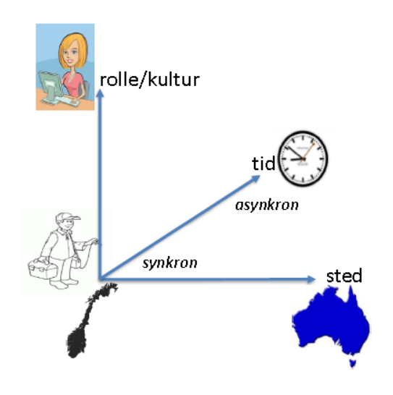**Oppg S4 - Innovasjon og samhandling (15%)**

Bruk gjerne innovasjonscampen vår, som eksempel for å illustrere i spørsmålene under.

*Under innovasjonscampen vår samarbeidet studenter fra dataingeniør- og bioingeniørstudiene i tre dager.*

a) Hva er forskjellen på en ny god ide og en innovasjon?

Forskjellen her ligger i at ideen har en markedsverdi. En ny ide trenger ikke nødvendigvis å ha dette - til og med om det er en god ide. En ide blir ikke til en innovasjon før den har blitt gjennomført, og det er bevist i praksis at den har en nytteverdi.

b) Forklar teorien om at kommunikasjonsutfordringer kan være knyttet til avstand, med de tre dimensjonene – tid, sted og kultur. Se figuren.

I denne teorien ligger det at det er en slags "avstand" i både tid og rolle/kultur i tillegg til den fysiske avstanden vi vanligvis snakker om, som kan bidra til visse samhandlingsutfordringer. Dette er fordi vi ikke vil kunne kommunisere like direkte avhengig av disse variablene.

Når det kommer til tid, vil arbeidstiden vanligvis være forskjøvet fra hverandre avhengig av tidssonen. Kommunikasjon vil da skje asynkront, noe som kan bidra til lang svartid og nedsatt produktivitet. I form av sted/rom, snakker vi om tiden det vil ta å møte fysisk ved møter, varedistribuering og lignende.

Til slutt, kan rolle/kultur ha noe å si. Hvem som kan ta ansvar, og over hva. Dette er viktig å få avklart for å unngå problematikk der man blir for selvsentrert og kun fokuserer på sin egen jobb, uten å se helheten. Hvem som har kompetanse hvor er ofte veldig ulikt, og bør tas hensyn til ved planlegging av arbeidsoppgaver, for å unngå tapt potensiale. Språkbarrierer kan også hindre samhandling, om det er helt forskjellige språk, dialekter, eller fagsjargong. Hvordan man er vant med å jobbe har også en tendens til å variere, både med tanke på arbeidsmåter, rutiner, og forventninger til andre.

c) Illustrer med eksempler hvordan eller når disse tre avstandene er en utfordring, eller ikke er en utfordring. Foreslå hva man praktisk kan gjøre for å forsøke å redusere utfordringer med slik avstand.

Et eksempel på dårlig rollefordeling er under et prosjekt er ved byggingen av Rotvollbrua, der det gikk galt grunnet overdrevet selvsentrering og mangel på ansvar under støping. Dette var grunnet fragmentering av både kvalitetssikring og oppfølging av ansvar. En slik fragmentering, kan føre til at alle deler av systemet ikke får med seg alt, og ikke har oversikt over de andre fragmentene. På denne måten, kan det skape et tilfelle hvor hvert enkelt fragment regner med at noen andre har ansvaret, men ingen egentlig har det. Altså må man løfte blikket ved et komplekst prosjekt, og passe på at alle delene av systemet henger sammen.

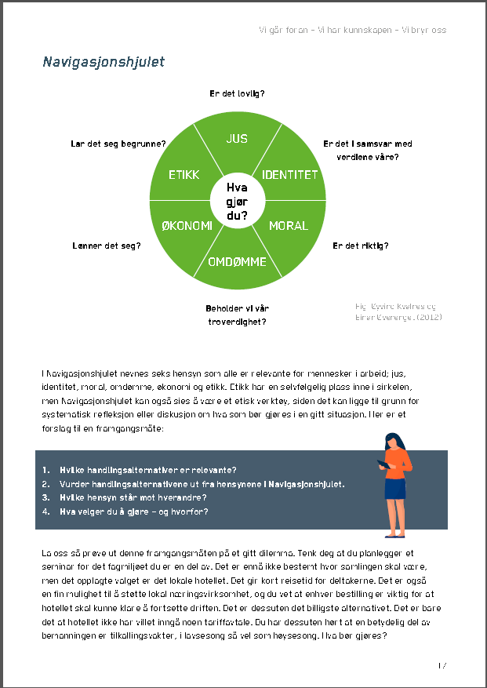

DEBATT: 20 ÅR MED AGILE  
<https://www.digi.no/artikler/debatt-smidig-blamandag-a-levere-fungerende-programvare-er-ingen-garanti-for-suksess/506806>

***Smidig blåmandag: Å levere fungerende programvare er ingen garanti for suksess***

**Manifestet for smidig programvareutvikling fylte 20 år 11. februar 2021. Hurra og gratulerer til 20-åringen! Men feiring til side, nå er det tide å få kundeverdi på toppen av manifestet.**

 **BENEDICTE FJELLANGER OG HENRIK BYREMO, SENIOR MANAGERS I SOPRA STERIA**

[**IT-BRANSJEN**](https://www.digi.no/emne/it-bransjen)   
**15. FEB. 2021 - 09:40**

Benedicte Fjellanger og Henrik Byremo er begge senior managers i Sopra Steria. (Foto: Sopra Steria)  
  
Dette debattinnlegget gir uttrykk for skribentens meninger. Debattinnlegg kan sendes til [tips@digi.no](mailto:tips@digi.no)

20-årsdagen ble behørig markert med festskrift, «meetups» og tilbakeblikk på to tiår med smidig. Som programskrift for et nytt tankesett er manifestet for smidig programvareutvikling i en særstilling med tanke på innflytelse, særlig på programvareutvikling. I tillegg er tankesettet på full fart ut av IT-avdelingen og inn i hele organisasjonen.

Det smidige manifestet ble skrevet i en tid hvor prosjekter var rådende, og plandreven gjennomføring var den den store fienden. Det smidige manifestet endret på dette gjennom å fokusere på fart og tilpasningsdyktighet gjennom teknologien. Et gigantisk endringsprosjekt bestående av et felles tankesett, definert av fire verdier og rettledet av tolv prinsipper. Målet var å rettlede programvareutviklingen. Etter hvert som «programvare spiser verden», har også manifestet blitt økende relevant og nødvendig for å trives i en digital hverdag. For å ta ut full verdi av manifestet foreslår vi å skrive kundeverdi først og øverst.

**Litt for smidig smittestopp**

Det finnes mange eksempler på hva som kan skje når bærekraftig kundeverdi ikke er øverste prioritet og fokus. For eksempel, så leverte [første versjon av Smittestopp](https://www.digi.no/artikler/regjeringen-gir-opp-smittestopp-appen-prover-seg-pa-ny-losning/500100) fint på alle de fire smidige verdiene i manifestet, uten å levere verdi i den virkelige verden. Appen illustrerte poenget med at kjørende programvare ikke er et mål på fremdrift.

[Andre versjon av Smittestopp](https://www.digi.no/artikler/slik-blir-den-nye-smittestopp-appen/504013) var langt mer tillitvekkende, og fikk kjørende programvare ut til befolkningen i rammer som gjorde den verdifull. Teknologien knytter sammen behovene i den virkelige verden med forretningens mål, krav og behov. Og uten dette «limet» er smidig verdiløst.

Fokuset på realisert verdi er like aktuell for det offentlig som det private. For eksempel peker Digitaliseringsstrategien for offentlig sektor 2019-2025 på nettopp dette: Forstå hvem man er til for, og produser verdi for dem. Det er det eneste målet på fremdrift, uavhengig av om programvaren fungerer. Smidig tilfører fart og (hvis man lytter til omverden) tilpasningsdyktighet. Men fungerende programvare gir ikke automatisk verdi. Vi lar oss ofte fortelle at vi ikke må tolke manifestet bokstavelig. Det som står mellom linjene er viktigst, og at resten er gode råd og rettesnorer i hverdagen. Vi er av den oppfatning at det som er viktigst bør sies. Ofte.

**Nødvendig verdifokus i Manifestet**

Vi har mye å takke det smidige manifestet for, så vel som Lean og designtenkning, for å nevne noen. Det utvikles stadig nye måter å levere verdi raskere og bedre. Heldigvis utvikler det smidige tankesettet seg også. 20 år etter savnes det eksplisitte fokuset på verdiskapning. I dag er ikke spørsmålet hvordan vi bør bygge noe, men om vi bør bygge det.

Fungerende programvare gir ikke automatisk verdi. Kanskje føles det godt, men det er bare halve jobben. Først når du realiserer verdi for andre, vet du at du har et eksistensgrunnlag. Fungerende programvare i hendene på brukeren var kanskje en gang det primære målet på fremdrift og suksess. Men i dag er den eneste gangbare valutaen er realisert kunde- og brukerverdi. Derfor må kundeverdien gjøres eksplisitt i toppen av Manifestet, for at det skal forbli like relevant de neste tjue årene.

***

